21曹刿论战
1.作家作品
《左传》又称《春秋左氏传》或《左氏春秋》，是记载春秋时期各诸侯国的政治、经济、军事、外交、文化等方面情况的一部编年体史书。《史记》和《汉书·艺文志》都认为它是孔子的同代人鲁国史官左丘明所著，清代有的学者认为是刘歆改编，书中保存了大量史料，对后代散文的发展有很大影响。
2.文言知识归纳
(1)通假字
小惠未徧(“徧”通“遍”，遍及，普遍。)
(2)古今异义
又何间焉(古义：参与，读jiàn。今义：常指隔开，不相连接；读“jiān”时，作“中间”等讲。)
肉食者鄙(古义：目光短浅。今义：粗俗，低下；轻视，看不起。)
牺牲玉帛(古义：古代祭祀用的猪、牛、羊等祭品。今义：为正义事业而舍弃个人利益或生命。)
小大之狱(古义：案件。今义：关押犯人的地方。)
再而衰(古义：第二次。今义：再次，又。)
忠之属也(古义：尽力做好分内的事。今义：忠诚。)
可以一战(古义：可以凭借。今义：能愿动词。)
(3)词类活用
一鼓作气(名词用作动词，击鼓进军。)
神弗福也(名词用作动词，赐福，保佑。)
(4)一词多义
【信】
必以信(实情。)
小信未孚(信用。)
【以】
何以战(介词，凭借。)
必以分人(介词，拿，把。)
必以情(介词，按照。)
【故】
公问其故(名词，缘故，原因。)
故逐之(连词，因此。)
【焉】
又何间焉(语气助词，呢。)
惧有伏焉(兼词，于此，在那里。)
3.主题解说
全文以齐鲁“长勺之战”为主线，以曹刿为主，庄公为宾，记叙了曹刿战前、战中、战后的有关战争的言论，阐明弱国在对抗强国的战争中应采取的战略战术原则，即政治上取信于民，军事上以逸待劳、把握时机、后发制人等，表现他政治上的远见卓识和军事上的卓越才能。
4.重点突破
鲁庄公的“鄙”表现在哪里？曹刿的“远谋”表现在哪里？弱小的鲁国能战胜强大的齐国的原因有哪些？
提示一：庄公的“鄙”表现在战前寄战胜的希望于身边的臣子、神灵，而不是百姓；战时未察敌情，贸然进军，不懂军事；战后战胜了还不知什么原因。
提示二：曹刿的“远谋”表现在战前明白政治上取信于民是作战的先决条件；战时能掌握将士心理，能观察敌情，把握战机，知己知彼，百战不殆。
提示三：弱小的鲁国能战胜强大的齐国的原因有：战前准备充分，取信于民，这是保证战争胜利的先决条件，也是“人和”因素；选择了有利的地点，长勺在鲁国，鲁国是反侵略战争，这是“地利”因素；抓住了有利的反攻时机，待“彼竭我盈”之时，后发制人；抓住了恰当的追击时机，详察敌情，确认无埋伏时，乘胜追击，大获全胜。总之，鲁国取胜的原因，在于天时、地利、人和，最主要的是人和。
5.结构图解
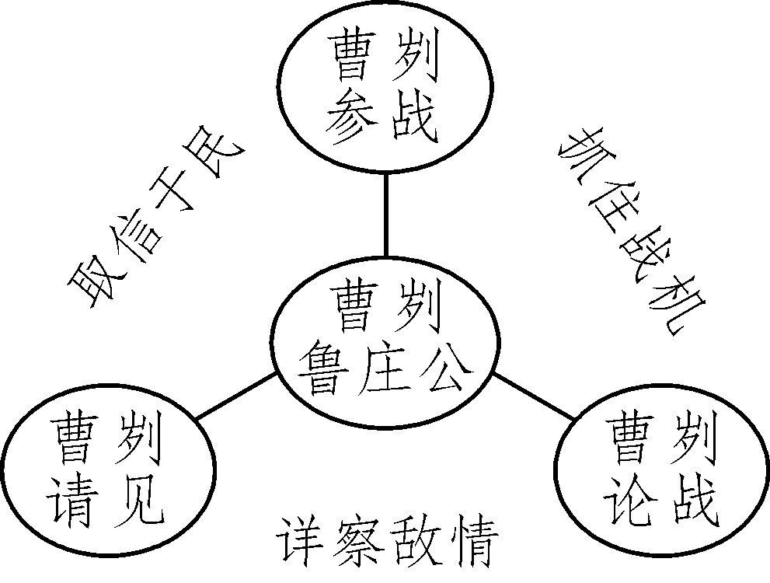
01积累运用

1.给加点的字注音。
肉食者鄙( ) 又何间焉( ) 小信未孚( )
牺牲玉帛( ) 登轼而望之( ) 夫战，勇气也()
望其旗靡( )
2.解释下列句中加点的词。
(1)肉食者鄙( )
(2)小惠未徧，民弗从也( )
(3)小信未孚，神弗福也( )( )
(4)衣食所安，弗敢专也( )( )
(5)齐师伐我( )( )
(6)可以一战( )( )
3.下列句子中“之”的含义与其他三句不同的是( )
A.肉食者谋之 B.忠之属也
C.公将驰之 D.彼竭我盈，故克之
4.下列句子中加点词的意义和用法相同的一项是( )
A.故虽有名马 公问其故 B.必以分人 以中有足乐者
C.其乡人曰 舍其文轩 D.又何间焉 中间力拉崩倒之声
5.补出下面句子的省略成分。
(1)必以( )分人
(2)小大之狱，虽不能察，必以情( )
(3)一鼓作气，再( )而( )衰，三( )而( )竭
6.翻译下面的句子。
(1)小大之狱，虽不能察，必以情。

(2)夫战，勇气也。

(3)牺牲玉帛，弗敢加也，必以信。

7.按要求用课文原句填空。
(1)曹刿主动求见鲁庄公的原因是“ ”。
(2)“天时不如地利，地利不如人和”是决定战争的三因素，其中，“人和”至关重要，鲁庄公的“ ”恰恰印证了这一观点。
(3)“ ”和“ ”两句表现了鲁庄公的急躁冒进；“ ”和“ ”的结局证明了曹刿卓越的军事才能。
(4)曹刿“下视其辙，登轼而望”的原因是“ ”。
8. (荆州中考)综合性学习。
参与还是拒绝？沉默还是制止？请你结合下面材料，完成题目。
【材料一】2014年11月13日晚，一则数名学生殴打一名同学的视频被发到网上。视频中，至少有4名女生对一名女生扇巴掌、脚踢达2分钟以上，周围不时传来一阵阵哄笑声。整个视频中，旁边站了不少女生，大家都无动于衷。该视频是一男生笑着拍完全程。据其中一位女生说，主谋是因为看不惯那位女生的衣着，邀请她们教训该女生。
【材料二】1962年6月1日，犹太人大屠杀负责人阿道夫·艾希曼被执行绞刑。在此前的庭审中，艾希曼为自己辩护说：“我只是在执行命令……我不做，也会有别人去做。”汉娜·阿伦特在观摩了庭审后提出了“平庸之恶”这个词。它指的是正常普通人自以为无力左右大局，于是麻木、顺从，沦为极端之恶的帮凶。
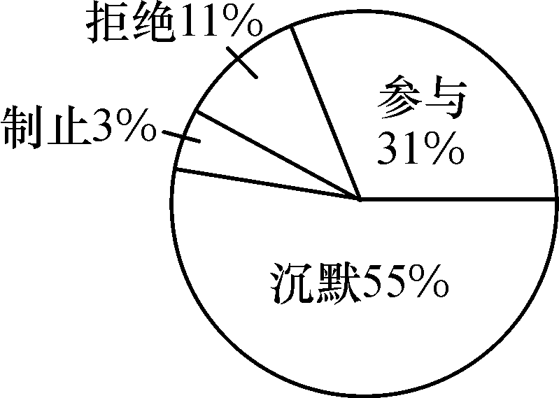
【材料三】有些事情你知道是错的，但是你接到权威的指令，或是朋友邀请你参与，你会怎么办？下图是这一问题的问卷调查统计图。
- 请为“材料一”拟一则新闻标题。

(2)请阅读“材料三”，对统计图表进行解说。

(3)班上准备以“拒绝平庸之恶”为主题召开班会，请结合你的生活实际写—段发言稿，100字左右。

02课内精读

十年春，齐师伐我。公将战，曹刿请见。其乡人曰：“肉食者谋之，又何间焉?”刿曰：“肉食者鄙，未能远谋。”乃入见。问：“何以战?”公曰：“衣食所安，弗敢专也，必以分人。”对曰：“小惠未徧，民弗从也。”公曰：“牺牲玉帛，弗敢加也，必以信。”对曰：“小信未孚，神弗福也。”公曰：“小大之狱，虽不能察，必以情。”对曰：“忠之属也。可以一战。战则请从。”
公与之乘，战于长勺。公将鼓之。刿曰：“未可。”齐人三鼓。刿曰：“可矣。”齐师败绩。公将驰之。刿曰：“未可。”下视其辙，登轼而望之，曰：“可矣。”遂逐齐师。
既克，公问其故。对曰：“夫战，勇气也。一鼓作气，再而衰，三而竭。彼竭我盈，故克之。夫大国，难测也，惧有伏焉。吾视其辙乱，望其旗靡，故逐之。”
9.解释下列加点词的意思。
(1)小惠未徧( )
(2)小信未孚( )
(3)公将鼓之( )
(4)再而衰( )
10.用现代汉语翻译下面的句子。
吾视其辙乱，望其旗靡，故逐之。

11.选文详略得当，详写 ，略写 ，这样安排，突出了曹刿的“远谋”。
12.鲁庄公是个平庸的国君，但从选文可以看出，他身上也有不少值得肯定的地方。请找出一处作简要分析。

03中考链接

(河南中考)
鲁人曹沫
【甲】十年春，齐师伐我。公将战，曹刿请见。其乡人曰：“肉食者谋之，又何间焉？”刿曰：“肉食者鄙，未能远谋。”乃入见。问：“何以战？”公曰：“衣食所安，弗敢专也，必以分人。”对曰：“小惠未徧，民弗从也。”公曰：“牺牲玉帛，弗敢加也，必以信。”对曰：“小信未孚，神弗福也。”公曰：“小大之狱，虽不能察，必以情。”对曰：“忠之属也。可以一战。战则请从。”
公与之乘，战于长勺。公将鼓之。刿曰：“未可。”齐人三鼓。刿曰：“可矣。”齐师败绩。公将驰之。刿曰：“未可。”下视其辙，登轼而望之，曰：“可矣。”遂逐齐师。既克，公问其故。对曰：“夫战，勇气也。一鼓作气，再而衰，三而竭。彼竭我盈，故克之。夫大国，难测也，惧有伏焉。吾视其辙乱，望其旗靡，故逐之。”
(《曹刿论战》)
【乙】夫战，勇气也，再而衰，三而竭。国藩于此数语，常常体念。大约用兵无他巧妙，常存有余不尽之气而已。孙仲谋之攻合肥，受创于张辽；诸葛武侯之攻陈仓，受创于郝昭，皆初气过锐，渐就衰竭之故。惟荀罃^{①}之拔^{②}逼阳^{③}，气已竭而复振；陆抗之拔西陵，预料城之不能遽^{④}下，而蓄养锐气，先备^{⑤}外援，以待内之自毙。此善于用气者也。
(节选自曾国藩《挺经》)
【注释】①荀罃：春秋时晋国大将。②拔：攻下。③逼阳：姓，古夷族一支。④遽：迅速。⑤备：准备。
13. 对下列句子中加点词语的解释，不正确的一项是( )
A.衣食所安，弗敢专也 专：独占。
B.小信未孚，神弗福也 福：保佑。
C.小大之狱，虽不能察，必以情 狱：过失。
D.望其旗靡，故逐之 靡：倒下。
14. 把【甲】文中画横线的句子翻译成现代汉语。
夫大国，难测也，惧有伏焉。

15.【甲】文的标题是后人另加的。后人为什么用“曹刿论战”而不用“长勺之战”作为标题？

16. 用兵者应该怎样利用士气取胜？请结合【甲】【乙】两文的内容分条概括。

文言文对照翻译
十年春， 齐师伐我。 公将战，曹刿(ɡｕì)请见。 其乡人曰：
(鲁庄公)十年的春天，齐国的军队攻打我(鲁)国。庄公将要应战，曹刿请求见(庄公)。他的同乡说：“肉食者谋 之， 又何间(ｊｉàｎ)焉？”刿曰：“肉食者鄙(ｂǐ)，未能远谋。” 乃入
“大官们自会谋划这件事，(你)又何必参与呢？”曹刿说：“大官们目光短浅，不能深谋远虑。”于是入朝
见。 问： “何以战？” 公曰：“衣食所安，弗敢专也， 必
拜见庄公。(曹刿)问(庄公)：“您凭借什么作战？” 庄公说：“衣食这类养生的东西，我不敢独自享受，一
以分人。” 对曰：“小惠未徧， 民弗从也。” 公曰：“牺
定把它分给别人。”曹刿说道：“这种小恩小惠没有遍及百姓，老百姓是不会听从您的。”庄公说：“祭祀用
牲玉帛(ｂó)， 弗敢加也， 必以信。” 对曰：“小信未孚(ｆú)，
的猪、牛、羊、玉器和丝织品，不敢虚报数目，一定对神说实情。”曹刿说道：“(这只是)小信用，未能让
神弗福也。” 公曰：“小大之狱， 虽不能察， 必 以 情。” 对
神灵信服，神灵是不会保佑您的。”庄公说：“大大小小的案件，即使不能明察，也一定以实情判断。”曹刿
曰： “忠之属也。 可 以 一 战。 战则请从。”
说道：“(这是)尽了职分的事情。可以凭这个条件去打一仗。(如果)作战，就请允许(我)跟随着去。”
十年：鲁庄公十年(前684)。师：军队。我：《左传》是据鲁史写的，所以称鲁国为“我”。公：指鲁庄公。肉食者：这里指居高位、享厚禄的人。间：参与。鄙：鄙陋。这里指目光短浅。何以战：就是“以何战”，凭借什么作战？以，介词，靠、凭。弗：副词，不。专：个人专有。必以分人：就是“必以之分人”，一定把它分给别人。对：回答。一般用于下对上的回答。牺牲：指祭祀用的猪、牛、羊等。帛：丝织品。加：虚报。信：实情。孚：为人所信服。福：赐福，保佑。狱：案件。察：明察。情：(以)实情判断。忠：尽力做好分内的事。属：类别。可以一战：可以之一战，可凭借这个条件打仗。
公与之乘(ｃｈéｎｇ)， 战于长勺。 公将鼓之 。 刿曰：“未可。” 齐人
鲁庄公和曹刿同乘一辆战车，(双方)在长勺作战。庄公要击鼓进军。曹刿说：“还不行。”等齐国人擂三鼓。 刿曰： “可矣。” 齐师败绩。 公将驰之。 刿曰： “未可。”
了三通鼓后，曹刿说：“现在可以击鼓进军了。”齐国军队大败。庄公要下令追击。曹刿说：“还不行。”(他)
下视 其 辙(ｚｈé)， 登轼(ｓｈì)而望之， 曰：“可矣。” 遂
下车察看齐军战车车轮轧出的痕迹，又登上车前的横木，(远)望齐军，然后说：“可以了”。庄公就下令追
逐齐师。
击齐军。
乘：坐车。这里意思是共坐一辆战车。长勺：鲁国地名。鼓：击鼓进军。古代作战，击鼓命令进军。下文的“三鼓”，就是三次击鼓命令军队出击。败绩：大败。驰之：驱车(追赶)齐军。辙：车轮轧出的痕迹。轼：古代车子前边的横木。遂：就，于是。逐：追赶、追击。
既克， 公问其故。 对曰：“夫(ｆú)战，勇气也。 一鼓作气， 再
战胜齐军后，庄公问他取胜的缘故。曹刿回答说：“作战，要靠勇气。第一次击鼓能够振作士气，第二而衰， 三而竭。 彼竭 我盈， 故克之。
次击鼓士气就低落了，第三次击鼓士气就没有了。对方没有士气，而我方士气正旺盛，所以战胜了他们。(再
夫大国， 难测也， 惧有伏焉。 吾视其辙乱， 望其旗靡(ｍǐ)，
说齐是)大国，很难推测他们的情况，怕有埋伏。我看到他们的车印乱了，战旗也倒下了，(知道他们真是
故 逐之。”
被打败了)，所以才(请您下令)追击他们。”
既克：战胜齐军后，既，已经。故：原因，缘故。夫：发语词，议论或说明时，用在句子开头，没有实在意义。作：振作。再：第二次。盈：充满。这里指士气正旺盛。测：推测，估计。伏：埋伏。靡：倒下。

【参考答案】
1.bǐ jiàn fú bó shì fú mǐ
2.(1)鄙陋。这里指目光短浅 (2)顺从，听从 (3)赐福，保佑 (4)养 个人专有
(5)军队 攻打 (6)可以 凭借
3.B
4.C
5.(1)之 (2)断之 (3)鼓 气 鼓 气
6.(1)大大小小的案件，即使不能一一明察，也一定要以实情判断。 (2)作战，要靠勇气。 (3)祭祀用的猪、牛、羊、玉器和丝织品，不敢虚报数目，一定对神说实情。 (4)齐国是大国，很难推测他们的情况，怕有埋伏。
7.(1)肉食者鄙，未能远谋 (2)小大之狱，虽不能察，必以情 (3)公将鼓之 公将驰之
齐师败绩 遂逐齐师 (4)夫大国，难测也，惧有伏焉
8.(1) 示例一：多名学生殴打同学视频被发到网上示例二：多名学生殴打同学，旁观人员无动于衷。 (2) 示例：有些事情知道是错的，但是接到权威的指令，或是朋友邀请参与时，多数人(或55%的人)选择沉默，近1/3的人(或31%的人)表示参与，只有极少数人表示拒绝或制止(或11%的人表示拒绝，3%的人表示会制止)。（3）示例：对于“平庸之恶”我们应该旗帜鲜明地予以反对，不能置身事外。学校里，有大同学欺负小同学，自习课时，有人逗闹干扰课堂纪律；寝室里，有人讲话影响大家休息……如果我们不能及时阻止，或者不及时表达自己的不满，就会助长违纪者的歪风邪气，自己就会沦为违纪者的帮凶。
9.(1)通“遍”，遍及，普遍 (2)为人所信服 (3)击鼓进军 (4)第二次
10.我看到他们的车印乱了，军旗也倒下了，所以才(请您下令)追击他们。
11.曹刿关于战争的论述(或：曹刿在战前、战中、战后的表现) 双方交战的过程
12.①“公将战”表现鲁庄公面对强敌毫不畏惧。②“小大之狱，虽不能察，必以情”表现鲁庄公取信于民(或：勤政爱民)。③“公与之乘”表现鲁庄公礼贤下士。④“公问其故”表现鲁庄公不耻下问。⑤鲁庄公发现曹刿才华出众，加以重用，表现鲁庄公知人善任。⑥在作战时机的选择上，两次遭到曹刿否定，鲁庄公毫不介意，表现鲁庄公胸怀宽广，从善如流。
13.C(解析：C项中的“狱”意思是“案件”。)
14. (齐国是)大国，很难预测(它的实情)，(我)怕(他们)设有埋伏。
15. 【甲】文主要写的是曹刿对战争制胜之道的议论，表现了曹刿的“远谋”。而对“长勺之战”中双方的对峙交锋描述不多。(意思对即可)
16. ①当敌人士气衰竭、我方士气高涨时要及时进攻。②要善于保存士气，不要“初气过锐”。③当士气衰竭时要设法振作士气。④当不能迅速取胜时，要善于蓄养锐气。(意思对即可)

